### 主題：****兩物體系統的力學分析****

#### 1. ****涉及的力****

在分析系統時，考慮以下幾種常見的力：

* **重力 ($W$)**： $W=mg$，物體因地球引力產生的重量。
* **張力 ($T$)**：繩子或連接物體之間的拉力。
* **正向力 $(N$)**：物體受到的地面支撐力。
* **摩擦力 ($f$)**：若有摩擦，則需考慮摩擦力。

#### 2. ****系統分析步驟****

1. **力的分解與分析**：
   * 每個物體受到的力獨立分析，並標示所有作用力（如 $T、W、N$ 等）。
   * 根據需要選擇水平或垂直方向。
2. **應用牛頓第二定律**：
   * 每個物體滿足 $∑F=ma$。
   * 根據物體之間的聯動性，建立聯立方程。

#### 3.

* **兩物體 $m_{1}$ 和 $m_{2}$** ：通過一根繩子相連，繩子上存在張力 $T$。
* 外力 $F$ 施加在 $m_{1}$ 上，使兩物體一起加速。
* 假設無摩擦。

#### 4. ****公式推導****

1. 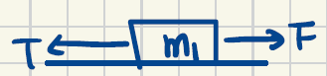**對 $m_{1}$ 分析**： 水平方向合力： $\sum{F_{1}}=F-T=m_{1}a$
2. **對 $m_{2}$ 分析**： 水平方向合力： $\sum{F_{2}}=T=m_{2}a$
3. 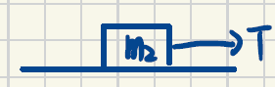**聯立 (1) 和 (2)**：

$F-T=m_{1}a$

$T=m_{2}a$

將 $T$ 代入第一式： $F-m_{2}a=m_{1}a$

解出加速度 $a$： $a=\frac{F}{m_{1}+m_{2}}$

1. **張力 $T$ 的計算**： 將 $a$ 代入 $T=m_{2}a$：

$$T=m_{2}⋅\frac{F}{m_{1}+m_{2}}$$

#### 5. ****結論公式****

* **加速度 $a$** ：
$$a=\frac{F}{m_{1}+m_{2}}$$

* **張力 $T$** ：

$$T=\frac{m_{2}F}{m_{1}+m_{2}}$$

### ****應用範例****

* 如果 $m_{1}=5kg, m_{2}=3kg$，施加力 $F=16N$：
  1. 加速度：
 $a=\frac{F}{m_{1}+m_{2}}=\frac{16}{5+3}=2 m/s^{2}$

 2. 張力：

$$T=\frac{m_{2}F}{m_{1}+m_{2}}=\frac{3⋅16}{5+3}=6 N$$

這張圖詳細說明了 **Atwood 機** 的動力學分析，涉及兩物體通過滑輪連接並在重力作用下運動的情況。以下是完整的中文解釋和公式推導過程：

### 主題：****Atwood 機的動力學分析****

#### 1. ****Atwood 機的基本假設****

* 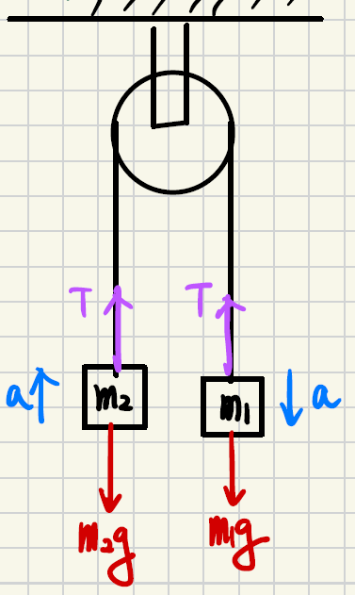兩個質量 $m_{1}$ 和 $m_{2}$ 通過無摩擦滑輪和輕繩相連。
* 假設 $m_{1}>m_{2}$，則 $m_{1}$ 向下運動， $m_{2}$ 向上運動。
* 不考慮摩擦，繩子的張力 $T$ 為同一大小。

#### 2. ****步驟 1：力的分解****

* 對 $m_{1}$：
  + 向下的重力： $m_{1}g$
  + 向上的張力： $T$
  + 合力： $ΣF_{1}=m_{1}g-T=m_{1}a$ (1)
* 對 $m_{2}$：
  + 向上的張力：T
  + 向下的重力： $m_{2}g$
  + 合力： $ΣF_{2}=T-m_{2}g=m_{2}a$ (2)

#### 3. ****步驟 2：聯立方程****

將 (1) 和(2) 相加以消去 $T$

$$m_{1}g-T+T-m_{2}g=m_{1}a+m_{2}a$$

整理得： $\left(m_{1}-m_{2}\right)g=\left(m_{1}+m_{2}\right)a$

解出加速度 $a$： $a=\frac{m_{1}-m_{2}}{m_{1}+m_{2}}g$

這是 Atwood 機的加速度公式。

#### 4. ****步驟 3：計算張力**** T

將 $a=\frac{m_{1}-m_{2}}{m_{1}+m_{2}}g$ 代入 (2)：

$T=m_{2}(g+a)$

代入 $a$ 的表達式：

$$T=m_{2}(g+\frac{m_{1}-m_{2}}{m_{1}+m_{2}}g)$$

整理得：

$$T=\frac{2m_{1}m_{2}}{m_{1}+m_{2}}g$$

這是 Atwood 機的張力公式。

### 5. ****結論公式****

1. **加速度 *a***： $a=\frac{m_{1}-m_{2}}{m_{1}+m_{2}}g$
2. **張力 T**： $$T=\frac{2m_{1}m_{2}}{m_{1}+m_{2}}g$$

### 6. ****應用範例****

若 ${ m}_{1}=6kg, m_{2}=4kg$，則：

1. 加速度： $a=\frac{m_{1}-m_{2}}{m_{1}+m_{2}}g=\frac{6-4}{6+4}g=\frac{1}{5}g=0.2g$
2. 張力：

$$T=\frac{2m_{1}m_{2}}{m_{1}+m_{2}}g=\frac{2⋅6⋅4}{6+4}g=4.8g$$

### 主題：****斜面滑輪系統的動力學分析****

#### 1. ****基本假設****

* 質量 $m$ 的物體放在傾角 $θ$ ($θ<{45}^{∘}$) 的光滑斜面上，無摩擦。
* 繩子通過滑輪連接，物體沿斜面運動。
* 重力 $mg$ 可以分解為：
  + 平行於斜面的分量： $mg\sin{θ}$
  + 垂直於斜面的分量： $mg\cos{θ}$
* 張力 $T$ 沿繩子方向作用。

#### 2. ****力的分解與平衡方程****

1. **斜面物體的運動（平行斜面方向）**： 根據牛頓第二定律 $∑F=ma$：

$T-mg\sin{θ}=ma$ (1)

1. **滑輪另一側的物體（垂直方向）**： 根據牛頓第二定律：

$mg\cos{θ}-T=ma$ (2)

#### 3. ****公式推導****

將 (1) 和 (2) 聯立解出加速度 $a$ 和張力 $T$：

1. **求加速度 a**： 將 (1) 和 (2) 相加以消去 $T$： $T-mg\sin{θ}+mg\cos{θ}-T=2ma$

整理得： $a=\frac{g}{2}(\cos{θ}-\sin{θ})$

1. **求張力 *T***： 將 $a=\frac{g}{2}(\cos{θ}-\sin{θ})$ 代入 (1)：

$$T=mg\sin{θ}+ma=mg\sin{θ}+m⋅\frac{g}{2}(\cos{θ}-\sin{θ})$$

整理得： $T=\frac{mg}{2}(\sin{θ}+\cos{θ})$

#### 4. ****結論公式****

1. **加速度 *a***： $a=\frac{g}{2}(\cos{θ}-\sin{θ})$
2. **張力 *T***：

$$T=\frac{mg}{2}(\sin{θ}+\cos{θ})$$

### 應用範例

若 $m=2kg$，傾角 $θ={30}^{∘}$，則：

1. **加速度 $a$** ：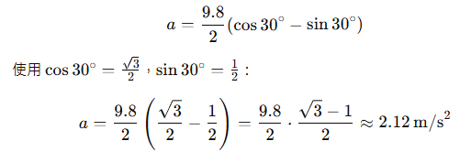
2. **張力 $T$** ：

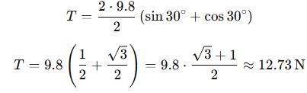

### 重點總結

* $a$ 和 $T$ 的值由傾角 $θ$ 和物體的質量 $m$ 決定。
* 系統的動力學分析基於牛頓第二定律和重力分解。
* 在無摩擦的情況下，公式提供了準確的結果。

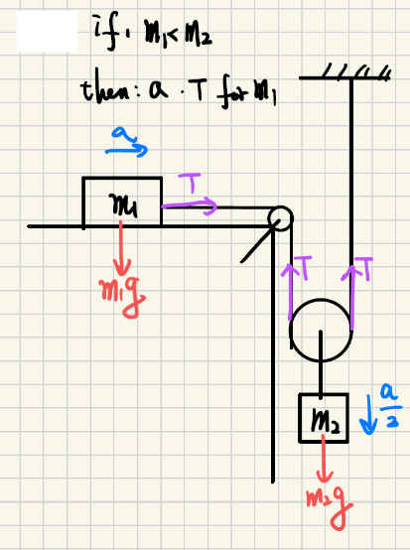**應用問題:** 右圖描述了一個 **複雜滑輪系統**，涉及兩個質量 $m_{1}$ 和 $m_{2}$，其中 $m_{1}$ 位於水平面上， $m_{2}$ 懸掛在滑輪下方。目的是分析 $m_{1}$ 的加速度 $a$ 和繩子的張力 $T$。

#### 1. ****系統描述與假設****

* 質量 $m_{1}$ 位於光滑的水平面上（無摩擦）。
* 質量 $m_{2}$ 垂直懸掛，受到重力 $m_{2}g$。
* 繩子不可伸長，且滑輪無摩擦。
* 假設 $m_{2}>m_{1}$，因此 $m_{2}$ 向下運動， $m_{1}$ 向右運動。

#### 2. ****力的分解與運動方程****

1. **對 $m_{1}$（水平運動）**：
   * 張力 $T$ 向右施加。
   * 根據牛頓第二定律： $ΣF_{1}=T=m_{1}a$ (1)
2. **對 $m_{2}$（垂直運動）**：
   * 向下的重力： $m_{2}g$
   * 向上的繩子張力： $2T$（因為滑輪有兩根繩子施加張力）。
   * 根據牛頓第二定律： $ΣF_{2}=m_{2}g-2T=m_{2}\frac{a}{2}$ (2) (滑輪的設計使得繩子的運動分配在兩段，導致 $m_{2}$ ​ 的運動速度和加速度都是 $m_{1}$ 的一半。)

#### 3. ****聯立方程求解****

1. 將 $T=m_{1}a$ 代入 (2)：
$$m_{2}g-2m_{1}a=m_{2}\frac{a}{2}$$

2. 整理方程：
$$\left(\frac{m_{2}}{2}+2m_{1}\right)a=m_{2}g$$

3. 解出加速度 $a$：
$$a=\frac{m_{2}g}{\frac{m_{2}}{2}+2m_{1}}=\frac{2m_{2}g}{4m_{1}+m_{2}}$$

4. 將 $a$ 代入 $T=m_{1}a$，得到張力 $T$：

$$T=m_{1}a=\frac{2m_{1}m_{2}g}{4m_{1}+m_{2}}$$

### 結論公式

**加速度 $a$** ： $$a=\frac{2m_{2}g}{4m_{1}+m_{2}}$$

**張力 $T$** ： $$T=\frac{2m_{1}m_{2}g}{4m_{1}+m_{2}}$$

### 應用範例

若 $m_{1}=2kg, m_{2}=4kg$，則：

**加速度 $a$** ： $$a=\frac{2m_{2}g}{4m_{1}+2m_{2}}=\frac{2⋅4}{4⋅2+4}g=\frac{2}{3}g m/s^{2}$$

**張力 $T$** ： $$T=\frac{2m_{1}m_{2}g}{4m_{1}+m_{2}}=\frac{2⋅2⋅4}{4⋅2+4}g=\frac{4}{3}g N$$

### 重點總結

* 此系統的關鍵在於正確處理繩子的張力和滑輪的影響。
* 加速度 $a$ 和張力 $T$ 同時受到兩個質量的影響。
* 滑輪的設計使得 $m_{2}$ 的運動加速度被分成一半。